Отчет по лабораторной работе №2 модуля 4 Тема: Настройка протокола STP (IEEE 802.1D)
Выполнила: Галашина Анастасия Викторовна

Откроем шаблон, запустим и займемся настройкой

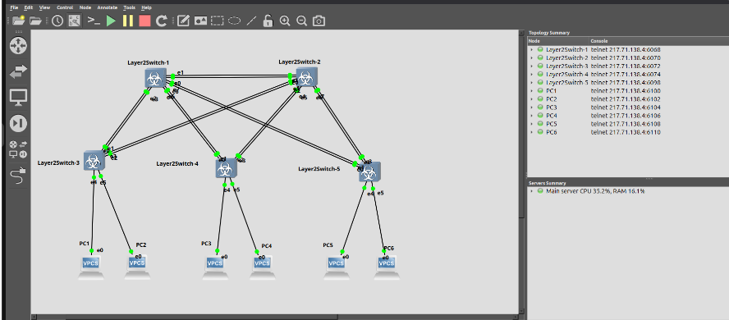

Для заданной на схеме schema-lab2 сети, состоящей из управляемых коммутаторов и персональных компьютеров настроить протокол STP, назначив явно один из коммутаторов корневым настройкой приоритета.

Для Layer2Switch-1(корневой коммутатор):
enable
configure terminal
spanning-tree mode pvst
spanning-tree vlan 1 priority 0
exit
write memory

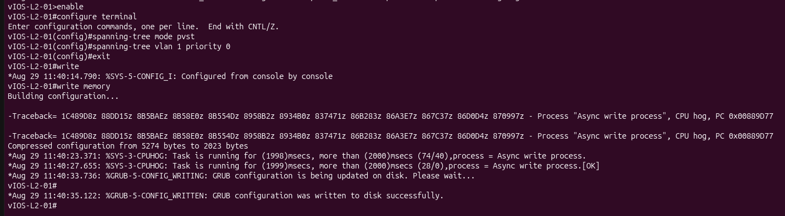
Для коммутаторов с Layer2Switch-2 по Layer2Switch-5:
enable
configure terminal spanning-tree mode pvst spanning-tree vlan 1 exit
write memory
На коммутаторе1:
show spanning-tree vlan 1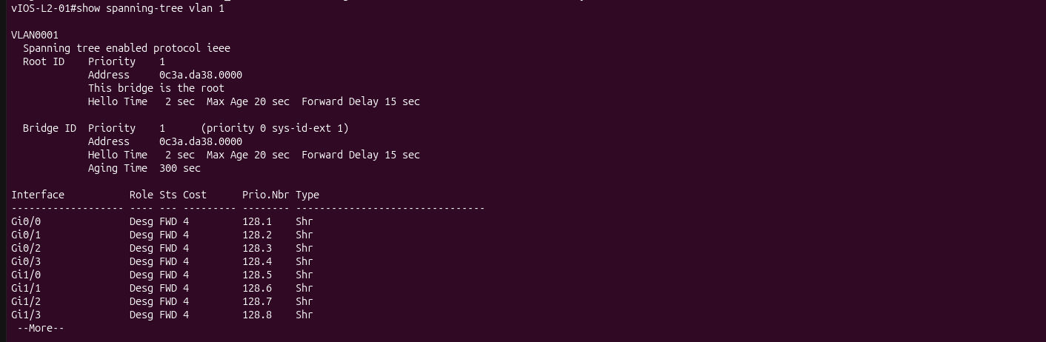

На коммутаторе2:
show spanning-tree vlan 1
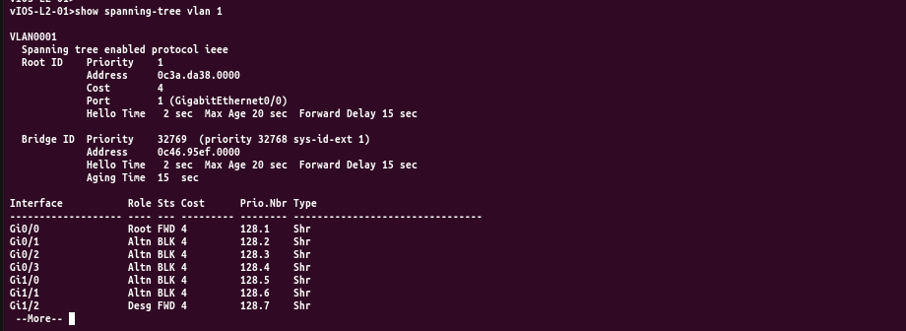
На коммутаторе3:
show spanning-tree vlan 1

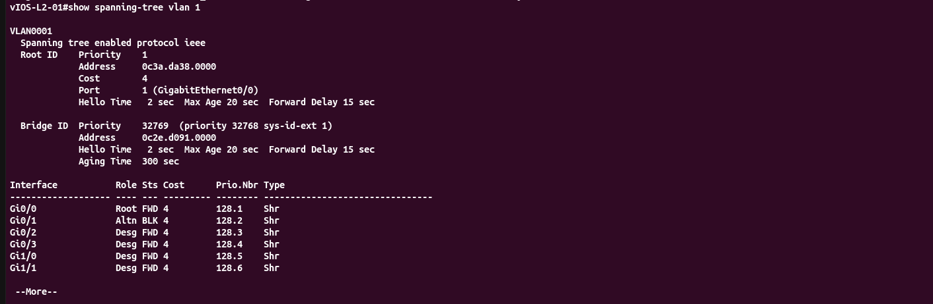
На коммутаторе4:
show spanning-tree vlan 1
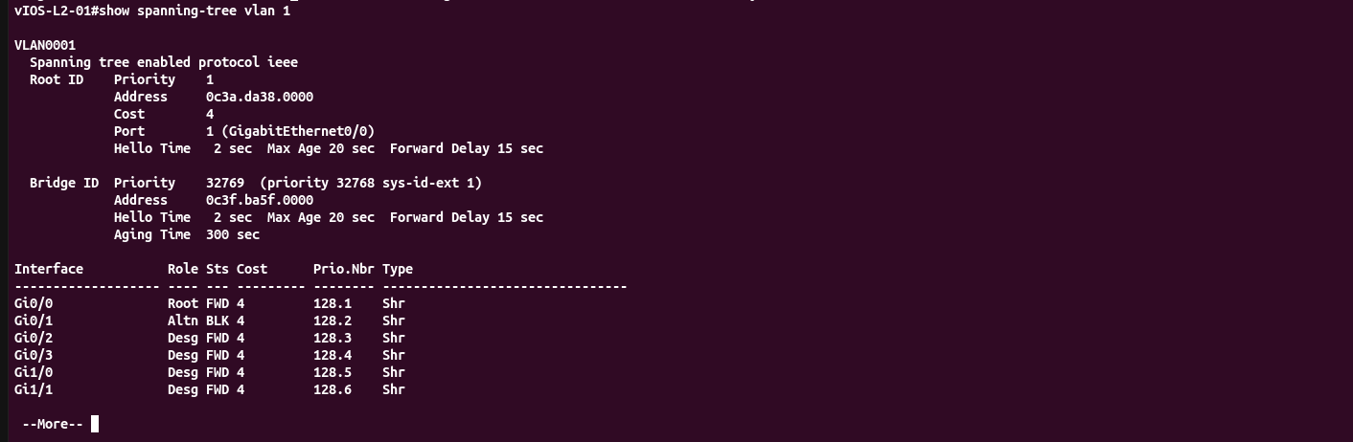

На коммутаторе5:
show spanning-tree vlan 1
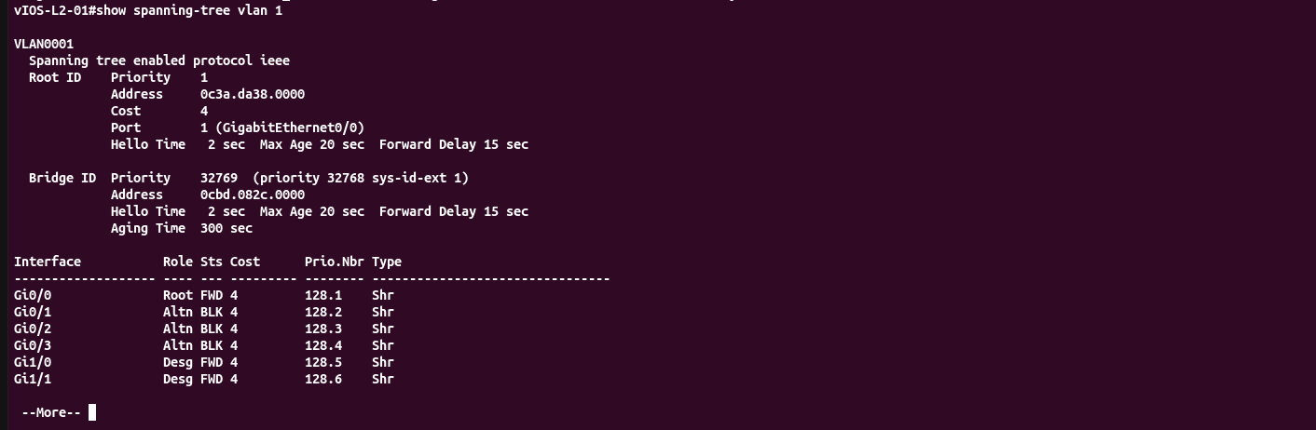

Проверить доступность каждого с каждым всех персональных компьютеров (VPCS), результаты запротоколировать.
С ПК1:
ip 200.100.2.1/24
save
ping 200.100.2.2 -c 1
ping 200.100.2.3 -c 1
ping 200.100.2.4 -c 1
ping 200.100.2.5 -c 1
ping 200.100.2.6 -c 1

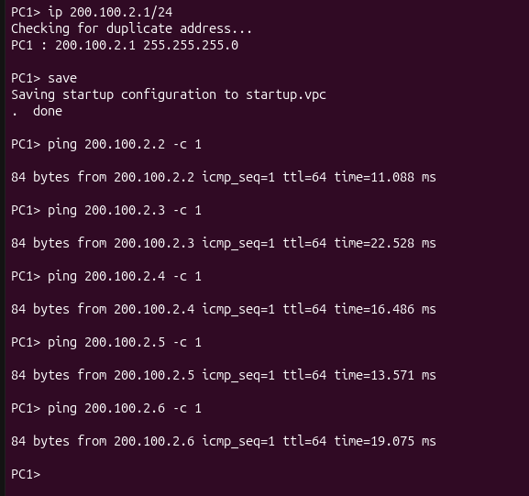
С ПК2:
ip 200.100.2.2/24
save
ping 200.100.2.1 -c 1
ping 200.100.2.3 -c 1
ping 200.100.2.4 -c 1
ping 200.100.2.5 -c 1
ping 200.100.2.6 -c 1

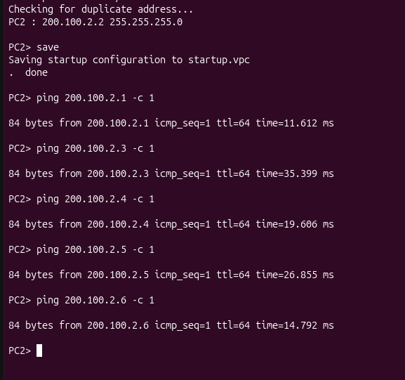

С ПК3:
ip 200.100.2.3/24
save
ping 200.100.2.1 -c 1
ping 200.100.2.2 -c 1
ping 200.100.2.4 -c 1
ping 200.100.2.5 -c 1
ping 200.100.2.6 -c 1

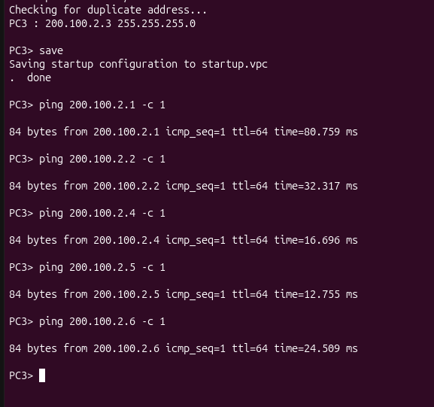

С ПК4:
ip 200.100.2.4/24
save
ping 200.100.2.1 -c 1
ping 200.100.2.2 -c 1
ping 200.100.2.3 -c 1
ping 200.100.2.5 -c 1
ping 200.100.2.6 -c 1

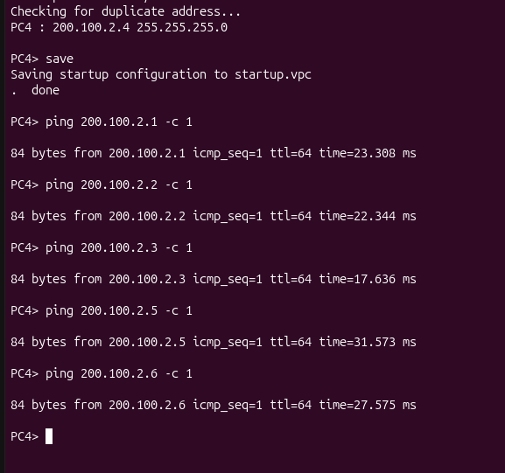
С ПК5:
ip 200.100.2.5/24
save
ping 200.100.2.1 -c 1
ping 200.100.2.2 -c 1
ping 200.100.2.3 -c 1
ping 200.100.2.4 -c 1
ping 200.100.2.6 -c 1

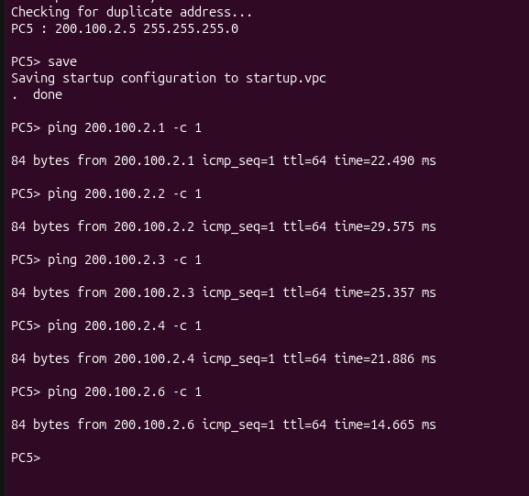

С ПК6:
ip 200.100.2.6/24
save
ping 200.100.2.1 -c 1
ping 200.100.2.2 -c 1
ping 200.100.2.3 -c 1
ping 200.100.2.4 -c 1
ping 200.100.2.5 -c 1

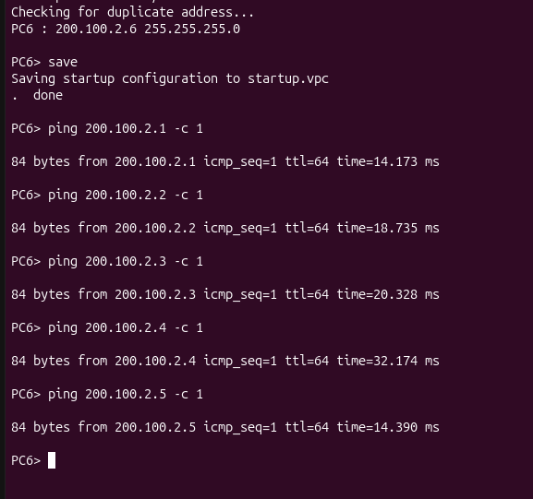

На изображении схемы отметить BID каждого коммутатора и режимы работы портов (RP/DP/blocked) и стоимости маршрутов, результат сохранить в файл.

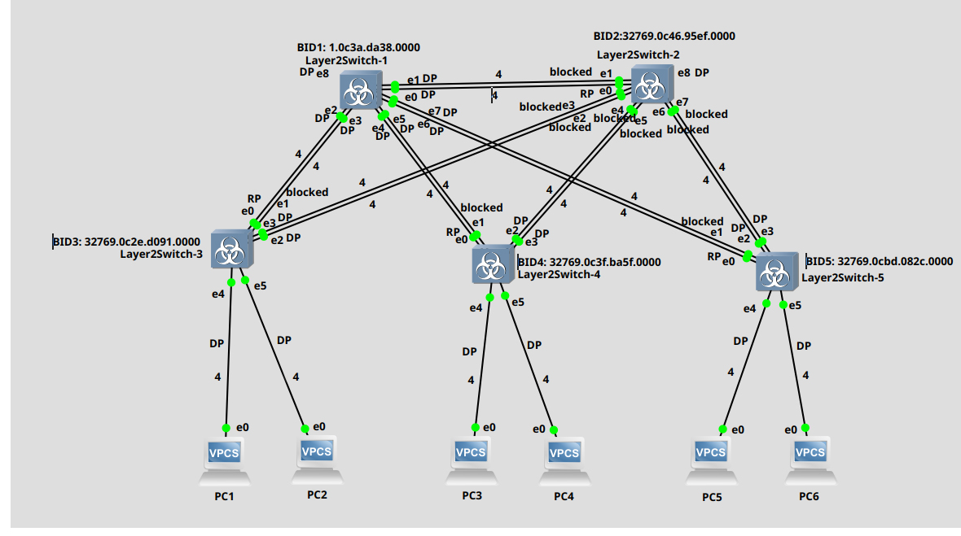

При помощи wireshark отследить передачу пакетов hello от корневого коммутатора на всех линках (nb!), результаты включить в отчет.

0c3a.da38.0000
Коммутатор1:

Линк 1(к коммутатору2):
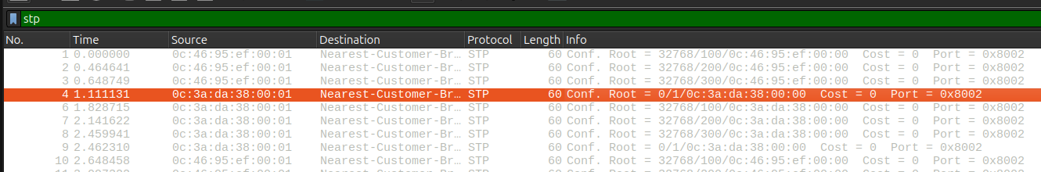
Линк 2(к коммутатору2):
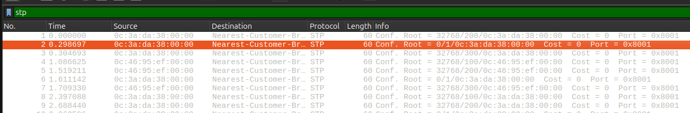
Линк 3(к коммутатору3):
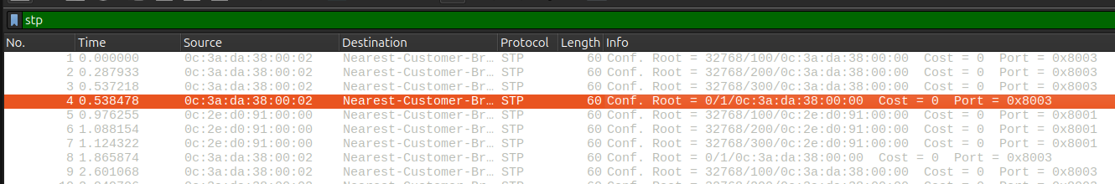
Линк 4(к коммутатору3):

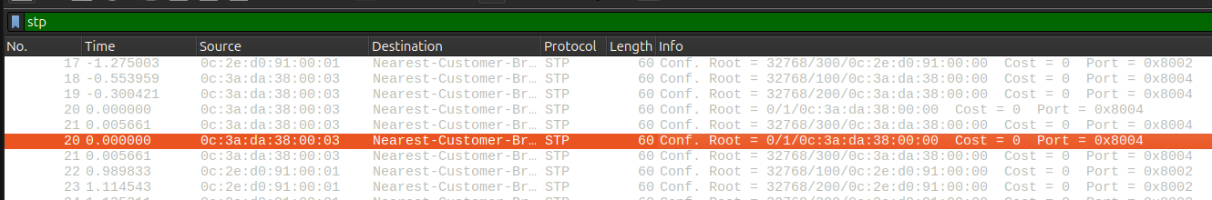

Линк 5(к коммутатору4):
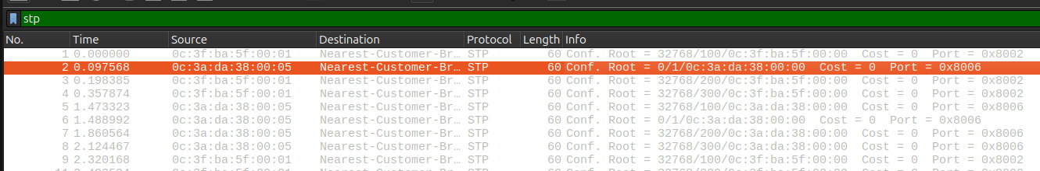
Линк 6(к коммутатору4):
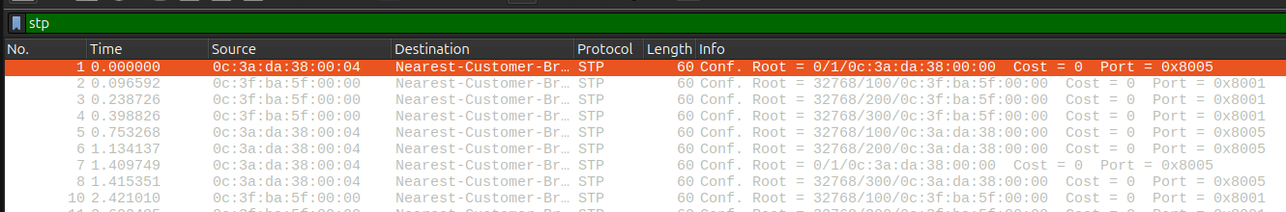
Линк 7(к коммутатору5):
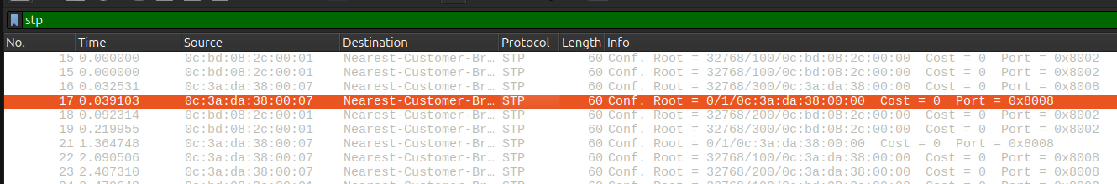
Линк 8(к коммутатору5):

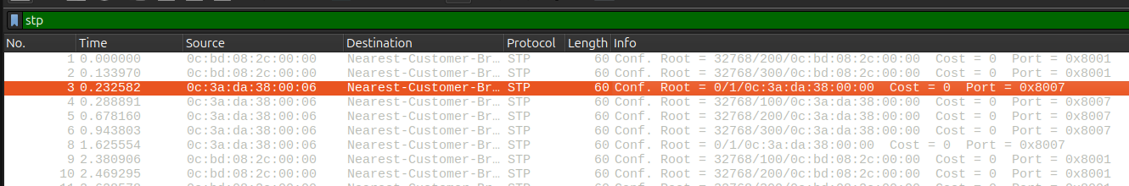

0c46.95ef.0000
Коммутатор2:
Линк 9(к коммутатору3):
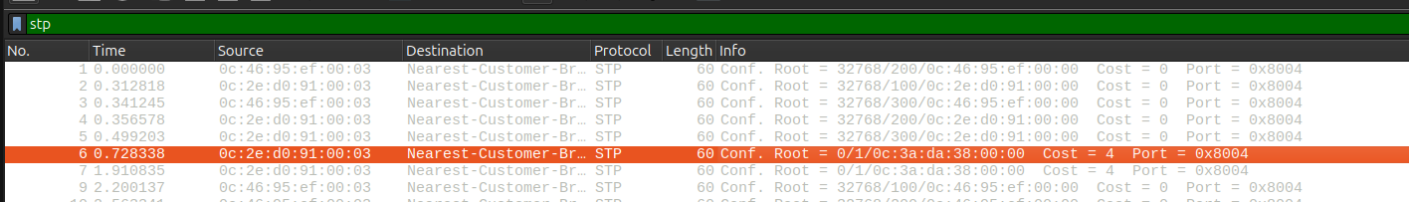
Линк 10(к коммутатору3):
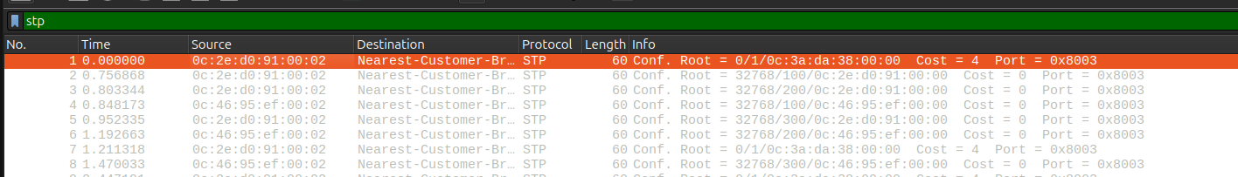
Линк 11(к коммутатору4):
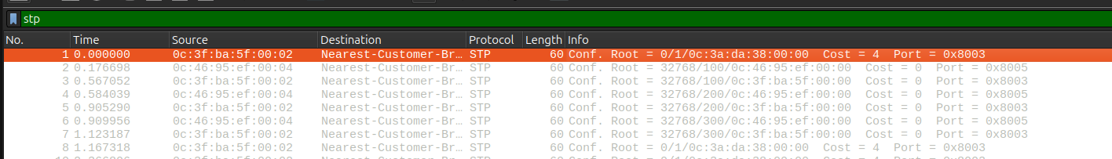
Линк 12(к коммутатору4):

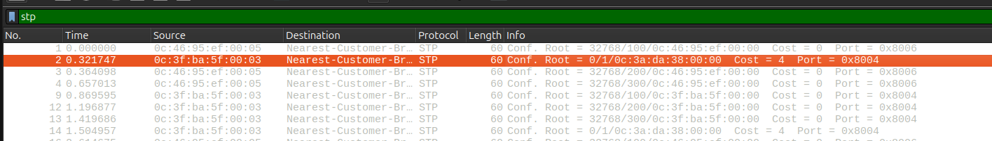

Линк 13(к коммутатору5):
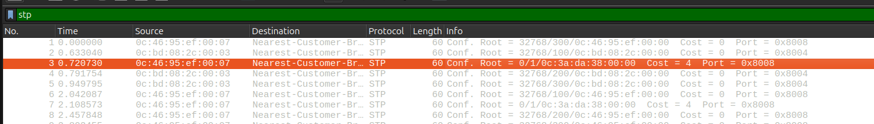
Линк 14(к коммутатору5):

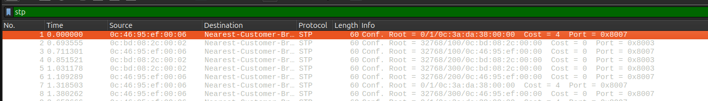

Анализ трафика на магистральных каналах связи с помощью анализатора Wireshark подтверждает корректную работу алгоритма распространения конфигурационных сообщений протокола STP (IEEE 802.1D). На всех линках между коммутаторами зафиксирована регулярная отправка пакетов конфигурации (BPDU) с периодичностью 2 секунды, что верифицируется значением поля BPDU Type: Configuration (0x00) и параметром Hello Time: 2.000000 seconds. Трафик отправляется только с портов, находящихся в роли назначенных (Designated Port, DP), в то время как заблокированные порты (Alternate/Blocked) на противоположных концах линков функционируют исключительно в режиме прослушивания данных сообщений.
В ходе сравнительного анализа структуры пакетов BPDU на различных участках сети выявлены отличия между сообщениями от корневого коммутатора и транзитных узлов. На интерфейсах, подключенных напрямую к корневому коммутатору Layer2Switch-1 (линки к коммутаторам Layer2Switch-2, Layer2Switch-3, Layer2Switch-4 и Layer2Switch-5), фиксируются первичные кадры со следующими параметрами:

Root Identifier: 1 / 0c:3a:da:38:00:00 (BID корневого коммутатора)
Root Path Cost: 0 (нулевая стоимость пути, так как отправитель является корнем)
Message Age: 0.000000 seconds (нулевое время жизни сообщения)
Bridge Identifier: 1 / 0c:3a:da:38:00:00 (идентичен Root Identifier)
Hello Time: 2.000000 seconds

Идентичность полей Root Identifier и Bridge Identifier подтверждает, что данные кадры генерируются непосредственно корневым мостом сети.
На интерфейсах транзитных коммутаторов (Layer2Switch-2, Layer2Switch-3, Layer2Switch-4, Layer2Switch-5) перехваченные кадры BPDU демонстрируют изменённые параметры сходимости. В данных пакетах значение Root Identifier по-прежнему указывает на первоисточник сети (1 / 0c:3a:da:38:00:00), однако поле Bridge Identifier меняется на индивидуальный BID транзитного коммутатора.
При этом стоимость пути возрастает до Root Path Cost: 4 (один гигабитный сегмент, стандартная стоимость для GigabitEthernet согласно IEEE 802.1D), а время жизни сообщения увеличивается на единицу (Message Age: 1.000000 seconds). Данное поведение соответствует алгоритму работы STP: каждый транзитный коммутатор, получив BPDU от корневого, инкрементирует значение Message Age и добавляет стоимость своего порта к Root Path Cost перед дальнейшей пересылкой конфигурационного сообщения.

Изменить стоимость маршрута для порта RP произвольного назначенного (designated) коммутатора, повторить действия из п.3, результат сохранить в отдельный файл.

На коммутаторе 2:
enable
configure terminal
interface gigabitethernet 0/0 spanning-tree cost 100
exit exit
write memory
show spanning-tree vlan 1
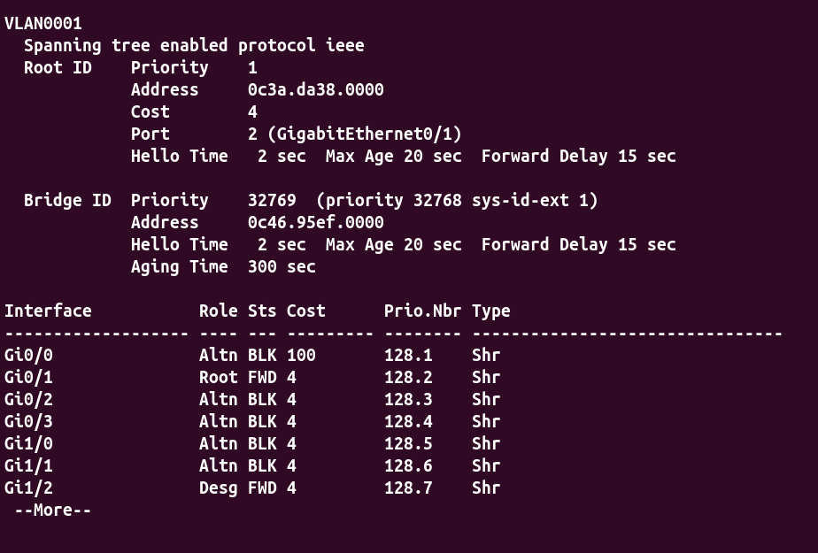

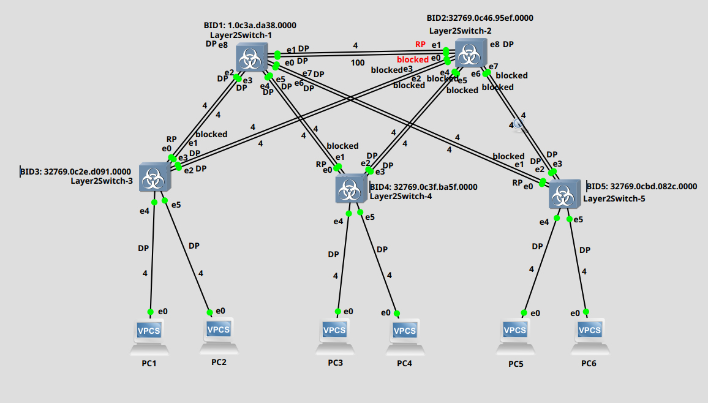

Сохранить файлы конфигураций устройств в виде набора файлов с именами, соответствующими именам устройств.
На каждом коммутаторе были проделанный действия, показанные в файле save_l2switch_config.pdf:
enable
term len 0
sh run
term len 25 disable

7) Опциональное задание: заменить STP на RSTP (IEEE 802.1w), повторить 1-6, отметить резервные порты в п.3 и п.5,
отличие работы протокола RSTP от протокола STP в п.4

настройка протокола RSTP

Для Layer2Switch-1(корневой коммутатор):
enable
configure terminal
spanning-tree mode rapid-pvst

spanning-tree vlan 1 priority 0 exit
write memory

На всех остальных коммутаторах выполним:
enable
configure terminal
spanning-tree mode rapid-pvst
exit
write memory

На коммутаторе 1:
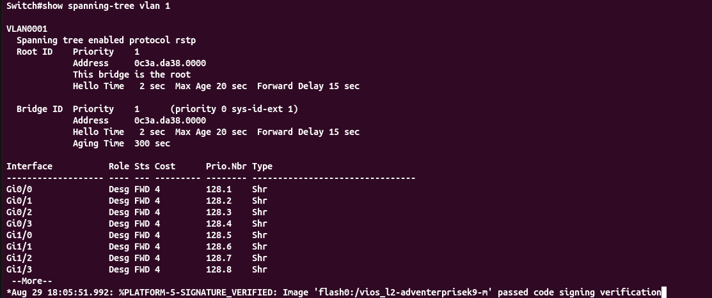
На коммутаторе 2:
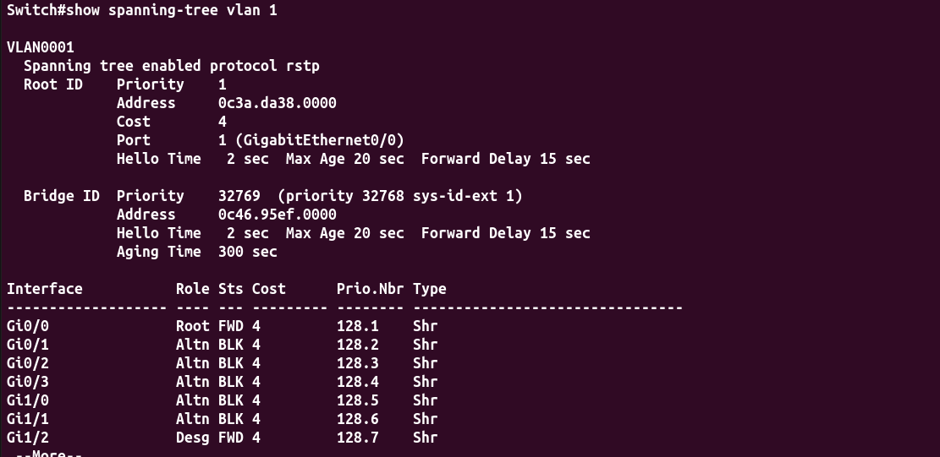
На коммутаторе 3:
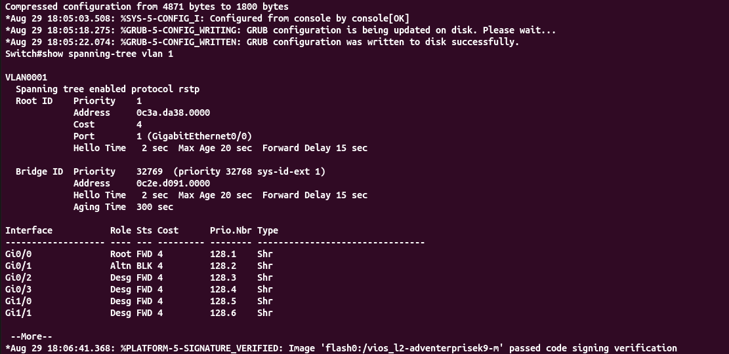
На коммутаторе 4: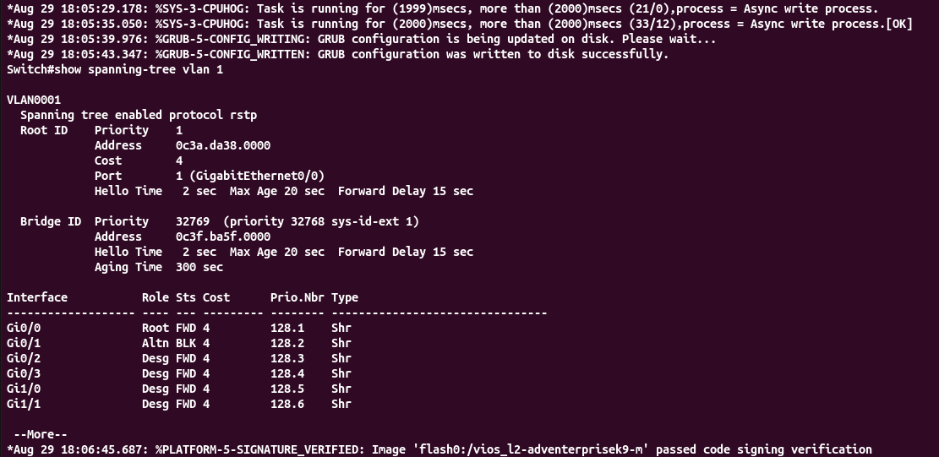

На коммутаторе 5:
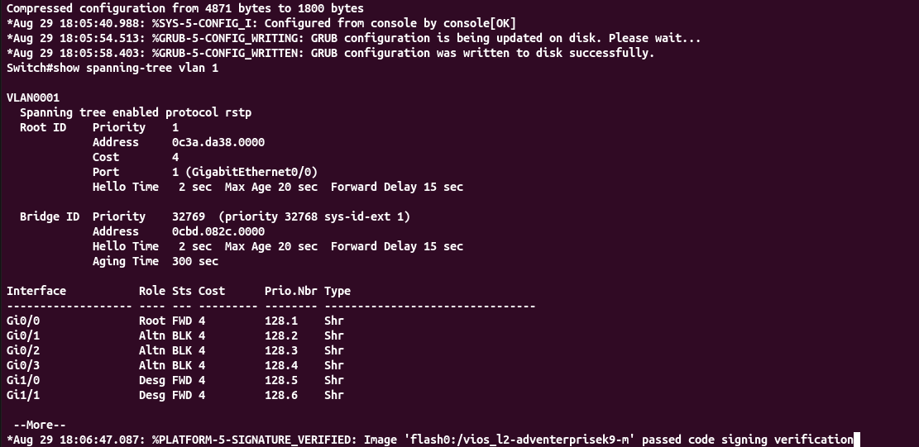
Проверить доступность каждого с каждым всех персональных компьютеров (VPCS), результаты запротоколировать.
С ПК1:
ping 200.100.2.2 -c 1
ping 200.100.2.3 -c 1
ping 200.100.2.4 -c 1
ping 200.100.2.5 -c 1
ping 200.100.2.6 -c 1

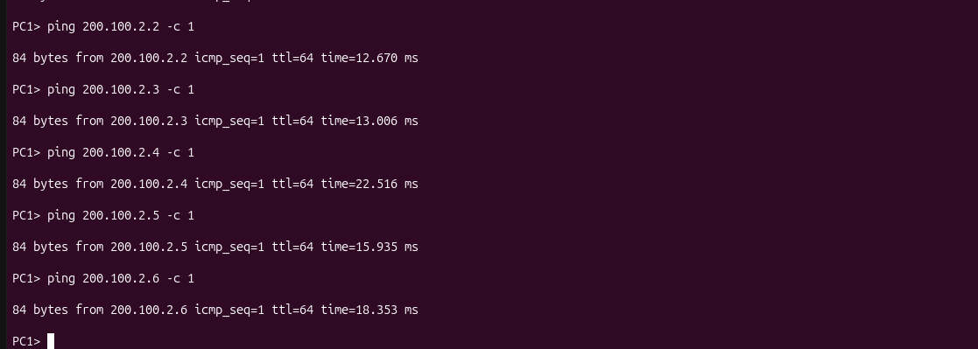
С ПК2:
ping 200.100.2.1 -c 1
ping 200.100.2.3 -c 1
ping 200.100.2.4 -c 1
ping 200.100.2.5 -c 1
ping 200.100.2.6 -c 1
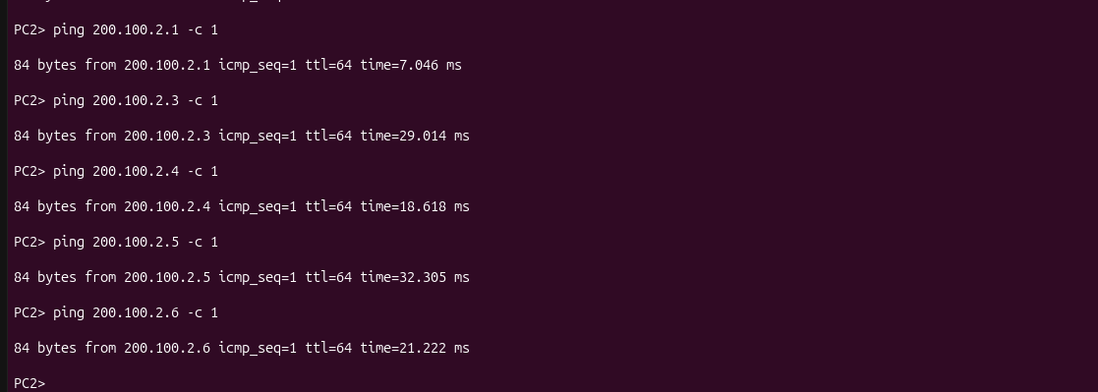
С ПК3:
ping 200.100.2.1 -c 1
ping 200.100.2.2 -c 1
ping 200.100.2.4 -c 1
ping 200.100.2.5 -c 1
ping 200.100.2.6 -c 1
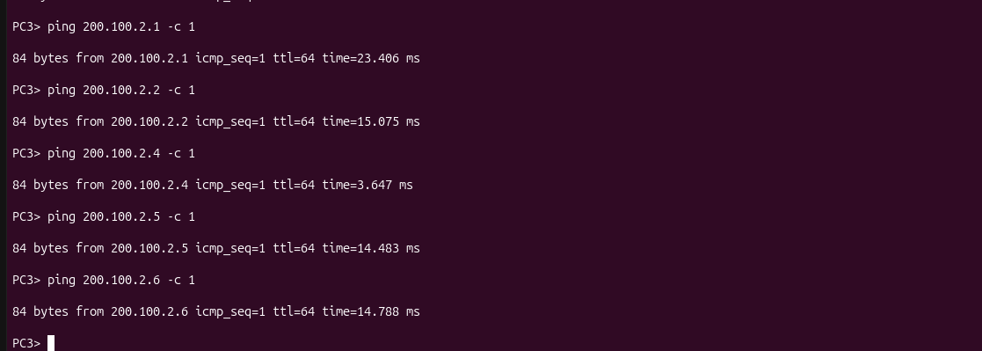
С ПК4:
ping 200.100.2.1 -c 1
ping 200.100.2.2 -c 1
ping 200.100.2.3 -c 1
ping 200.100.2.5 -c 1
ping 200.100.2.6 -c 1

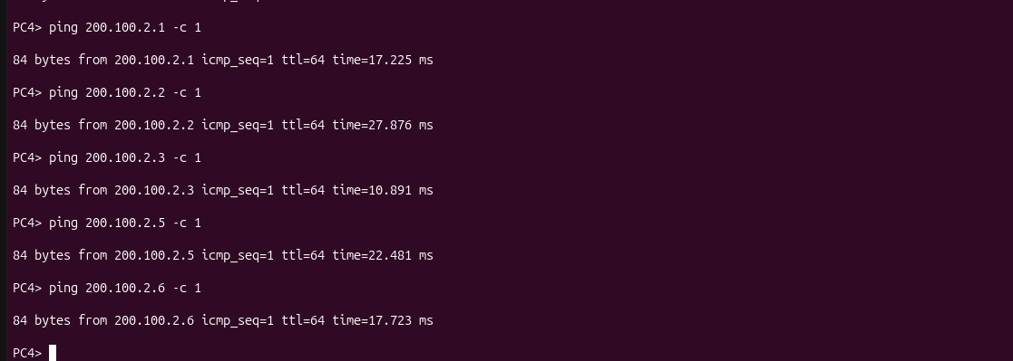
С ПК5:
ping 200.100.2.1 -c 1
ping 200.100.2.2 -c 1
ping 200.100.2.3 -c 1
ping 200.100.2.4 -c 1
ping 200.100.2.6 -c 1

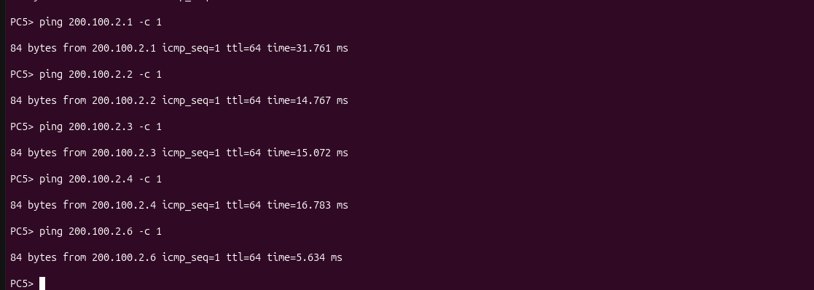
С ПК6:
ping 200.100.2.1 -c 1
ping 200.100.2.2 -c 1
ping 200.100.2.3 -c 1
ping 200.100.2.4 -c 1
ping 200.100.2.5 -c 1

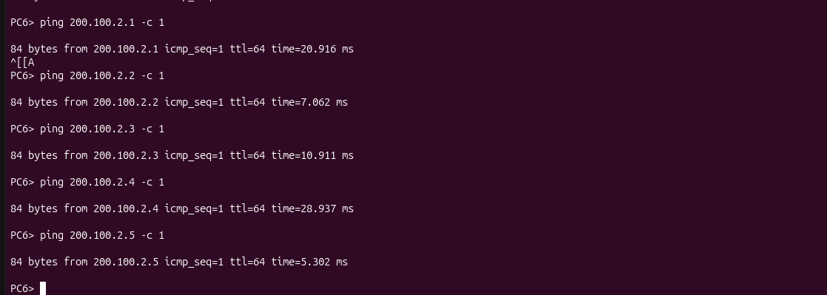

На изображении схемы отметить BID каждого коммутатора и режимы работы портов (RP/DP/blocked) и стоимости маршрутов, результат сохранить в файл
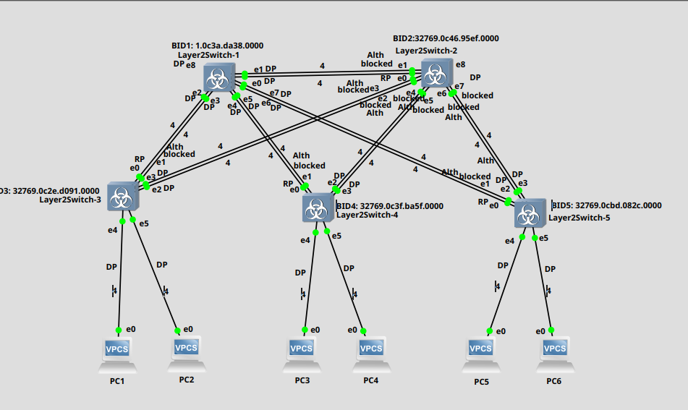

Layer2Switch-1 (Корневой мост)
У корневого моста нет резервных (Alternate) портов, так как все его порты являются назначенными (Designated).

Layer2Switch-2
BID: 32769.0c46.95ef.0000
Резервные порты (Alternate): Gi0/1, Gi0/2, Gi0/3, Gi1/0, Gi1/1

Layer2Switch-3
BID: 32769.0c2e.d091.0000
Резервные порты (Alternate): Gi0/1

Layer2Switch-4
BID: 32769.0c3f.ba5f.0000
Резервные порты (Alternate): Gi0/1

Layer2Switch-5
BID: 32769.0cbd.082c.0000
Резервные порты (Alternate): Gi0/1, Gi0/2, Gi0/3

Alternate (ALT) | Резервный для Root Port. Находится на том же коммутаторе, что и Root Port, но ведет к другому коммутатору. | Чаще всего в кольцевых топологиях.
Backup (BKP) | Резервный для Designated Port. Находится на том же коммутаторе и том же сегменте, что и Designated Port. | Редко, обычно при использовании хабов (концентраторов).

Hello пакеты

Свич 1 – свич 2
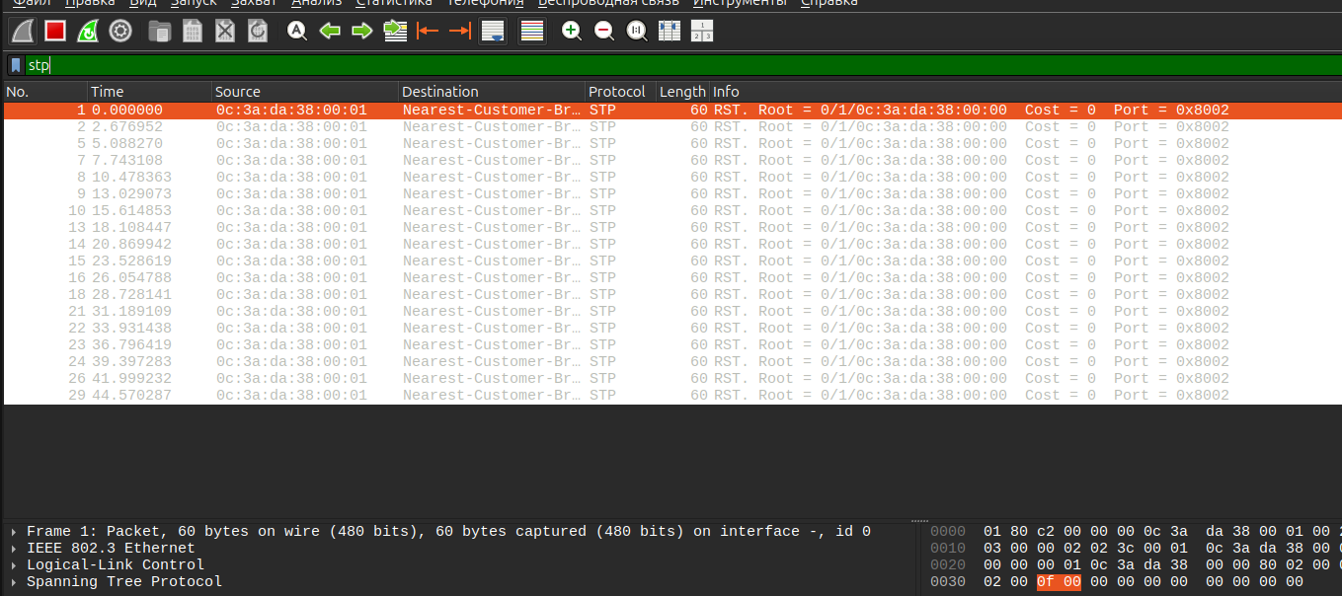

Свич 1 – свич 2
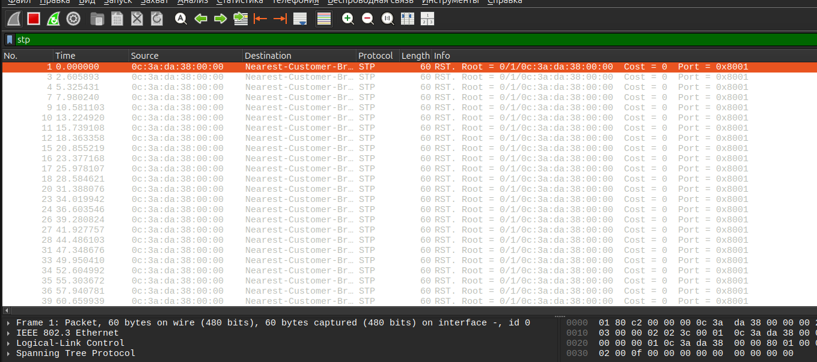

Свич 2- Свич 3

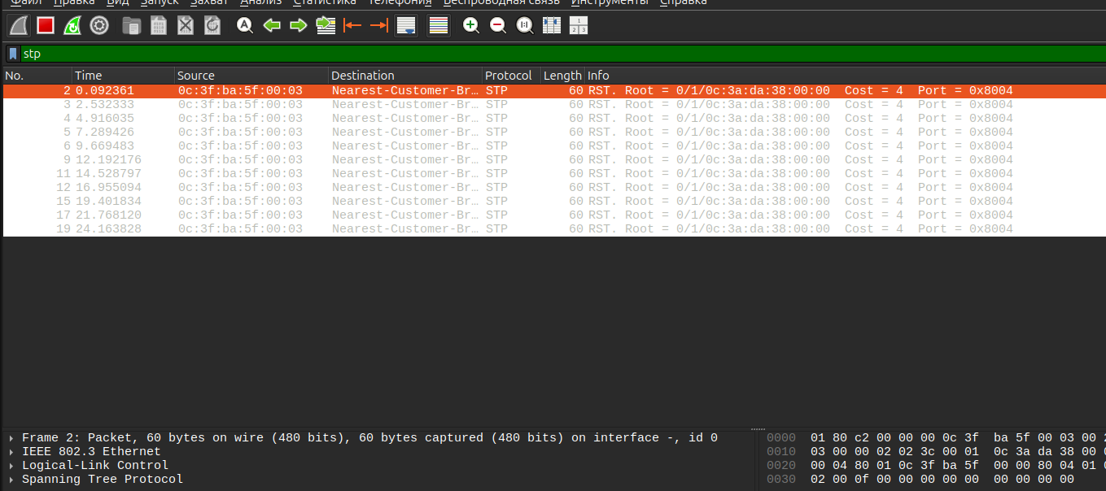

На первом скриншоте (линк от корневого коммутатора Layer2Switch-1) отправителем кадра в колонке Source выступает MAC-адрес корневого коммутатора 0c:3a:da:38:00:00, при этом в поле Root Identifier указан адрес того же коммутатора (0/1/0c:3a:da:38:00:00), что подтверждает его статус корня сети. Данный пакет характеризуется нулевой стоимостью пути до корня (Root Path Cost: 0) и идентификатором порта 0x8001 (приоритет 128, порт GigabitEthernet0/0). Интервал между последовательными кадрами составляет 2 секунды, что соответствует значению параметра Hello Time протокола RSTP.
На третьем скриншоте (линк от транзитного коммутатора Layer2Switch-3) отправителем кадра в колонке Source выступает MAC-адрес 0c:3f:ba:5f:00:03, при этом в поле Root Identifier ретранслируется адрес истинного корня Layer2Switch-1 (0/1/0c:3a:da:38:00:00). В отличие от прямых линков ядра, данный транзитный пакет характеризуется изменёнными параметрами: Root Path Cost: 4 (стоимость одного гигабитного сегмента до корневого коммутатора) и идентификатором порта 0x8004 (приоритет 128, порт GigabitEthernet0/3). Значение Message Age инкрементировано по сравнению с исходным кадром от корня, что свидетельствует о прохождении BPDU через один транзитный узел.
Единственным отличием между пакетами от корневого и транзитного коммутаторов является значение поля Port Identifier (0x8001 на GigabitEthernet0/0 корневого коммутатора против 0x8004 на GigabitEthernet0/3 транзитного), а также значение Root Path Cost (0 против 4), которое служит для принимающих коммутаторов критерием выбора оптимального пути до корня и блокировки избыточных линков в состояние Alternate Blocked (Altn BLK).

Захваченный трафик подтверждает, что в сети активирован протокол RSTP (IEEE 802.1w): все коммутаторы генерируют BPDU с идентификатором версии 2, используют расширенный набор флагов с явным указанием роли порта (Port Role: Designated) и поддерживают механизм быстрого восстановления связности через резервные порты Alternate. При этом обратная совместимость со STP сохранена за счёт использования того же формата кадра и тех же значений таймеров (Hello Time = 2 с, Max Age = 20 с, Forward Delay = 15 с).

enable
configure terminal
interface GigabitEthernet 0/1
spanning-tree vlan 1 cost 10
end
write

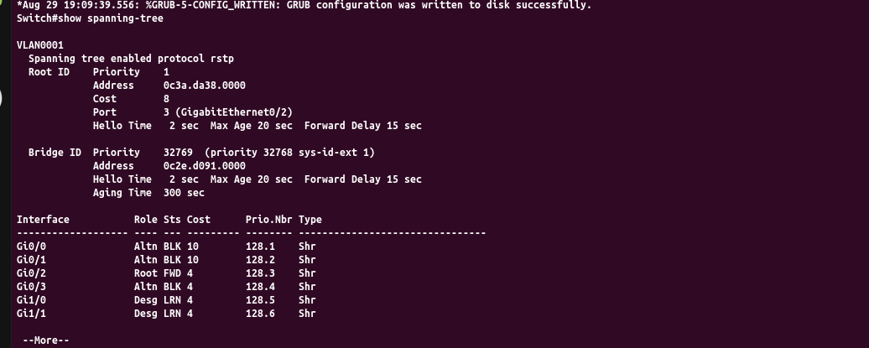

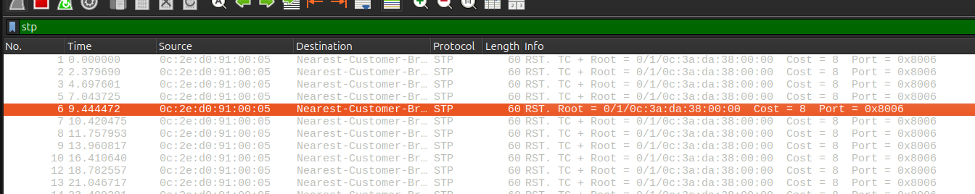

Видим что стоимость изменилась с 4 на 8, после того как поменяли 4 на 10

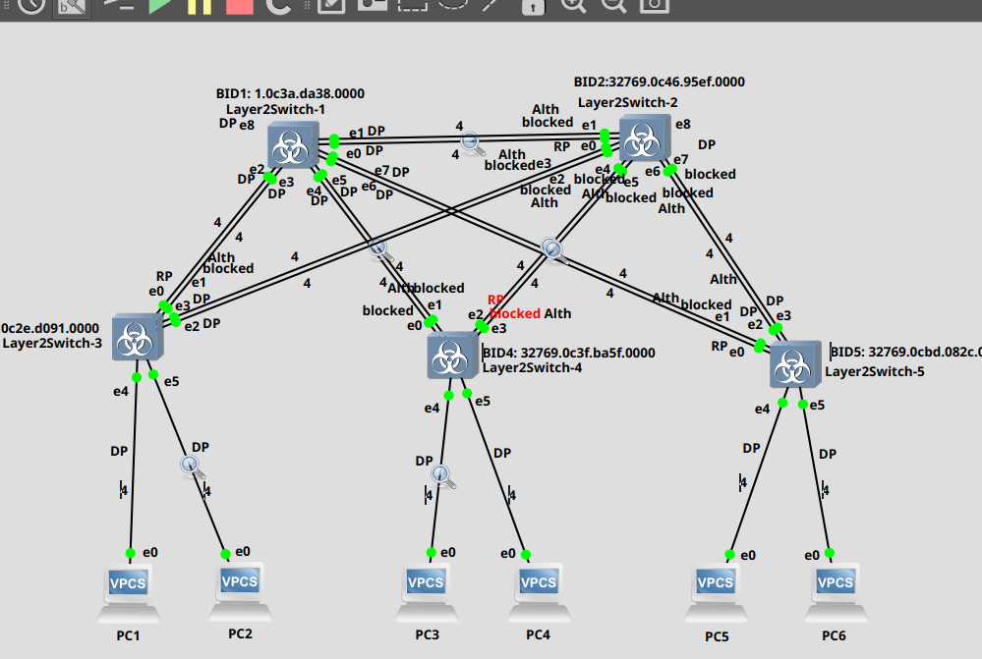
Схемка после изменения

Сохранить файлы конфигураций устройств в виде набора файлов с именами, соответствующими именам устройств

enable
term len 0
sh run
term len 25 disable

